背景：

为用户使用方便，某系统提供一系列功能键，用户可以自定义功能键的功能，如FunctionButton可以用于退出系统（由SystemExitClass类实现，）也可以用于显示帮助文档（由DisplayHelpClass类来实现）。

用户可以通过修改配置文件来改变功能键的用途，现使用命令模式来设计该系统，使得功能键类与功能键类之间解耦，可为同一个功能键设置不同的功能。

UML：

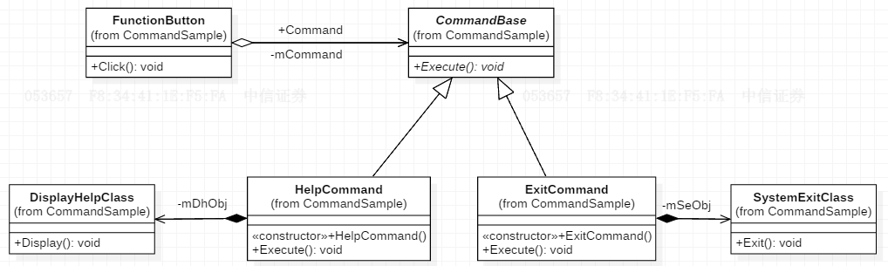

FunctionButton充当请求调用者，SystemExitClass和DisplayHelpClass充当请求接收者，CommandBase为抽象命令类，ExitCommand和HelpCommand充当具体命令类。